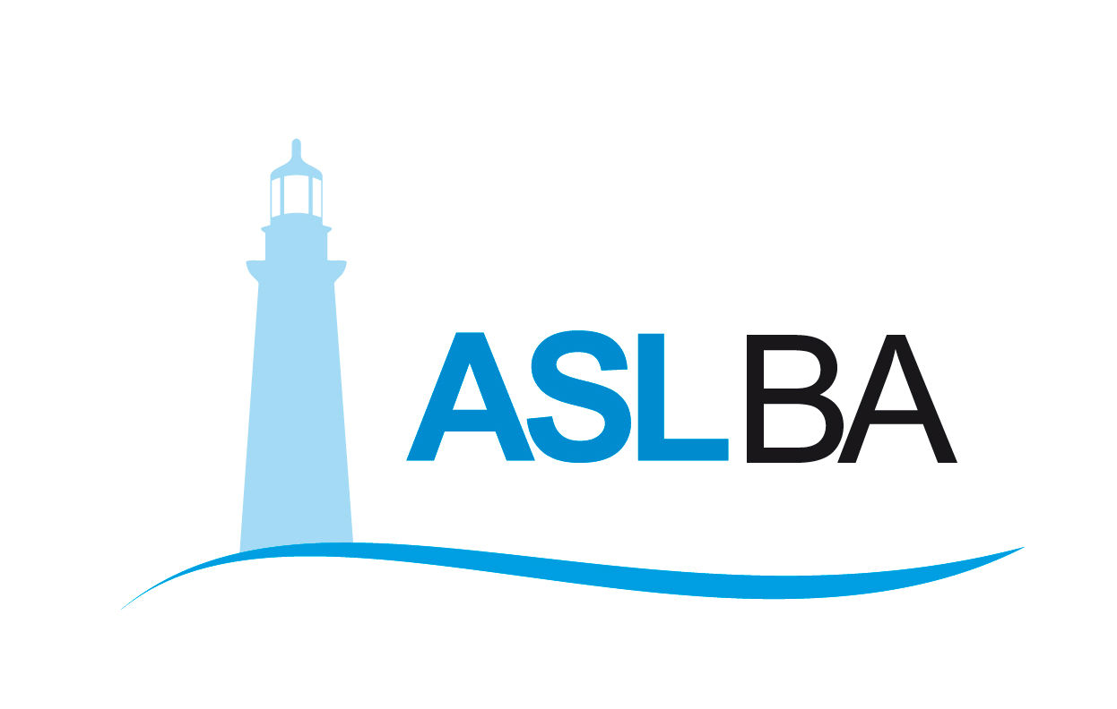
Ufficio Stampa – Direzione Generale
Mail ufficio.stampa@asl.bari.it

COMUNICATO STAMPA

Un prelievo al dito svela in anticipo la presenza dell’epatite C

In ASL Bari screening gratuiti per i pazienti in cura nei Serd

Bari, 22 maggio 2021 - Un semplice test ematico attraverso una puntura al dito che permette in pochi minuti di rilevare la presenza o meno della epatite C nelle persone affette da tossicodipendenza. ASL Bari - con il suo Dipartimento di Dipendenze patologiche (DDP) - è uno dei pochi centri a livello nazionale dove, grazie all’impiego di una apparecchiatura all’avanguardia, è possibile ottenere una diagnosi immediata della patologia epatica nei soggetti a rischio.

La campagna di prevenzione è curata dallo staff medico e infermieristico della Unità operativa complessa dell’area Sud del DDP e rientra nell’ambito del progetto nazionale SoS (Screening_on_Serd), dedicato alle popolazioni “speciali”, basato su prevenzione e informazione e coinvolge per il momento i pazienti in cura nel Serd Putignano. In appena 3 settimane dall’avvio del progetto ad oggi sono stati già sottoposti a screening gratuito già 180 persone, di cui il 10% è stato indirizzato in tempi precoci al trattamento farmacologico.

“Con la collaborazione di tutti gli operatori sanitari coinvolti in questo progetto abbiamo raggiunto risultati rilevanti e in controtendenza ai tempi considerato il periodo di pandemia e la difficoltà di accesso alle cure – spiega la dottoressa Eugenia Vernole, direttore facente funzioni del Dipartimento dipendenze patologiche della ASL - la popolazione dei tossicodipendenti è particolarmente esposta al rischio di contrarre e diffondere l’infezione in relazione allo stile di vita conseguente alla malattia e inoltre è anche difficile da trattare per la scarsa aderenza alle cure. Per i soggetti in carico al Serd – continua Vernole - lo screening è previsto per legge con l’utilizzo preferenziale dei test rapidi”.

L’eradicazione dell’epatite C è una priorità a livello di sanità pubblica, come stabilito dalla Organizzazione Mondiale della Sanità (OMS) e deve essere attuata entro il 2030. Da qui il ministero della Salute – a partire da febbraio di quest’anno – ha introdotto lo screening nazionale in modo tale da inviare al trattamento precoce della popolazione infetta ed evitare le complicazioni della malattia epatica avanzata, delle manifestazioni extraepatiche nonché di interrompere la circolazione del virus ed impedire la diffusione dell’infezione.

Il dispositivo per gli esami - ideato da Improve srl con il supporto di Gilead – ha le dimensioni di un pc portatile e in pochi minuti, attraverso un prelievo sierologico dal dito del paziente, fornisce il referto. I pazienti positivi alla presenza del virus vengono inviati alla cura attraverso un contatto diretto e una immediata presa in carico presso l’ambulatorio territoriale distrettuale. I pazienti possono inoltre contare sul supporto di educatori impegnati in consulenze mirate su educazione sanitaria e comportamenti responsabili e sicuri, e prevenzione delle altre malattie infettive compresa l’infezione da SARS. Cov-2

“Ai pazienti spieghiamo l’importanza della prevenzione e della diagnosi precoce – aggiunge ancora la dottoressa Vernole - la conoscenza precoce della eventuale positività costituisce la premessa di una cura altrettanto tempestiva; questo consentirà di evitare la progressione della infezione da HCV verso gravi patologie del fegato con un conseguente radicale miglioramento della qualità della aspettativa di vita futura e con un enorme impatto sulla salute pubblica”.

Il progetto SoS - che coinvolgerà anche i centri di altri comuni nel Barese - ha reso così possibile una collaborazione interdisciplinare di servizi della ASL tra specialisti Serd, medici internisti territoriali, medici e personale infermieristico e assicura agli utenti un’assistenza diretta e immediata, da loro vissuta come un “prendersi cura”.

Valentina Marzo
Ufficio stampa Asl Bari
Cell. 3291659049
Email: valentina.marzo@asl.bari.it

